Enunciado:
La consulta médica “Vive Sano” necesita de manera urgente controlar las atenciones médicas a sus pacientes, para lo cual contrata tus servicios para que desarrolles un mini sistema en Python con la siguiente estructura:
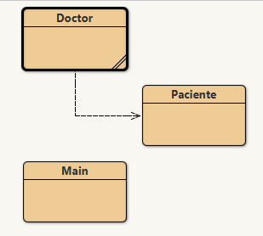
Descripción de las clases:

- Doctor: id, nombre, especialidad, años de experiencia y un atributo de tipo Paciente
- Paciente: nombre, comuna, fono y el diagnostico (resfríos, lumbago, etc.)

Se pide:
- Métodos a implementar:
  - mostrarDoctor(): muestra los datos almacenados
  - cambiarDoctor(): cambia el nombre del doctor
  - buscarPaciente(): debe permitir buscar un paciente por nombre o por comuna
  - cambiarDiagnostico(): cambiar diagnóstico
- El programa debe tener un menú con las opciones solicitadas

Buen trabajo
/jego

